上诉移送电子审查操作指引

目录
电子审查流程指引 1
一、 电子审查业务流程说明 2
二、上抗诉登记（基层院） 3
三、上抗诉移送（基层院） 5
四、电子档案审查（中院） 6
1、待电子审查 6
2、上抗诉卷查看 7
3、一审案件电子审查 7
五、审查短信通知（基层法院） 8
六、审查小组移交变更（中院） 9
七、接收实物档案（中院）原业务接收操作 10
八、查看审查通过待移送实物卷案件（基层法院） 11
九、查看上级法院上诉审查接收情况（基层法院） 11

电子审查业务流程说明

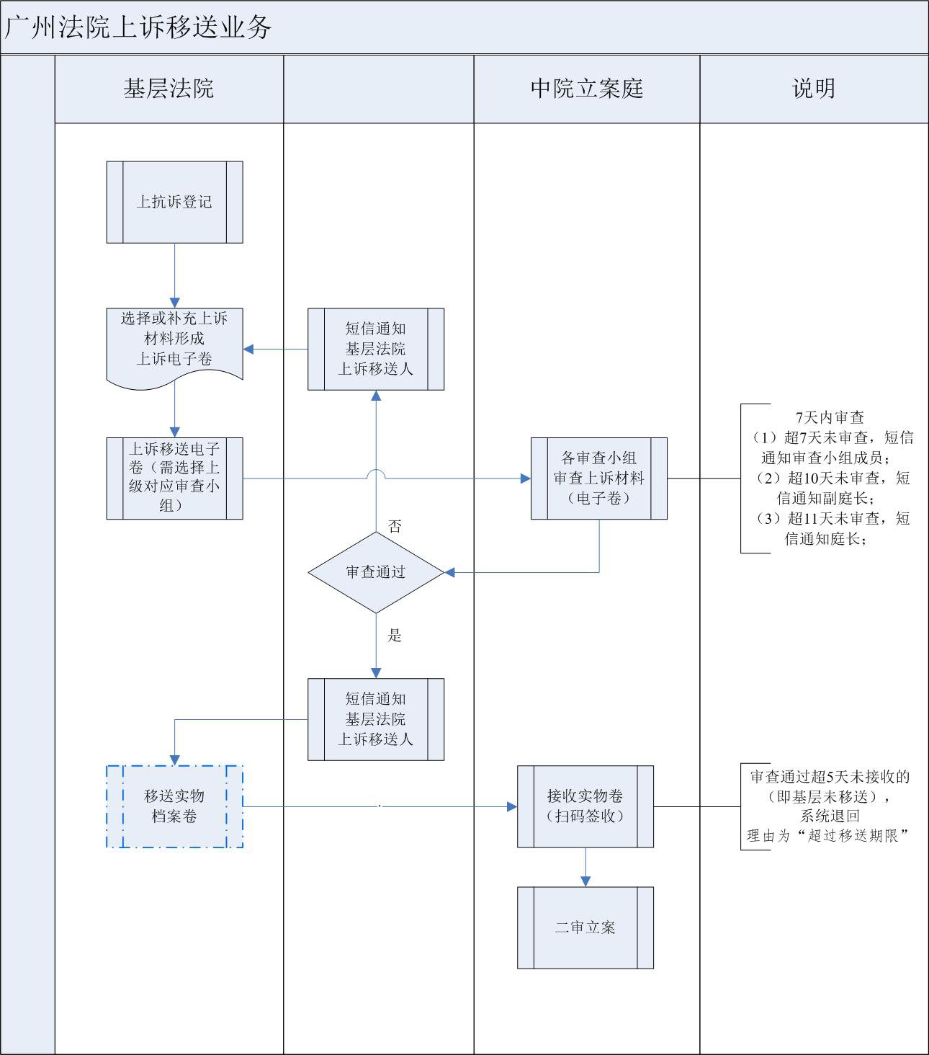

二、上抗诉登记（基层院）
进入【菜单导航】-【原审后审】-【上（抗）诉】，登记上抗诉信息，选择或上传
“上诉状”（红色为必须上传的材料信息），填写后，点【保存】即可

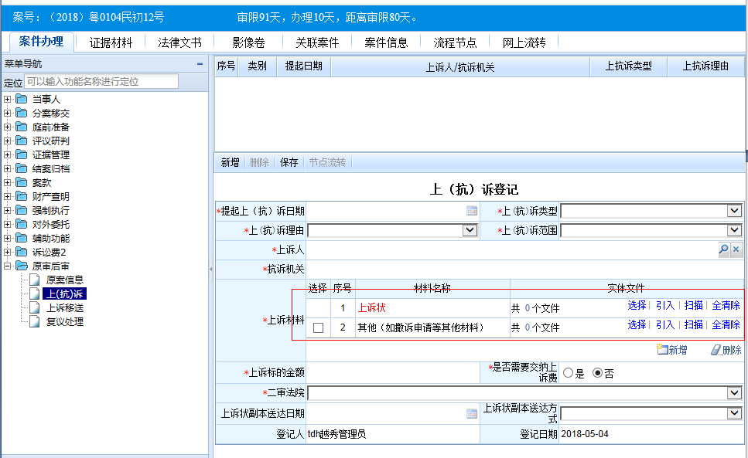

三、上抗诉移送（基层院）

进入【菜单导航】-【原审后审】-【上诉移送】，登记移送信息，选择或上传提交审
查的电子材料（红色为必须上传的材料信息），填写后点【保存】再点【移交上级法院】
即可；其中“*审查小组”为必选项目，“上诉移送函”根据填写表单自动生成；

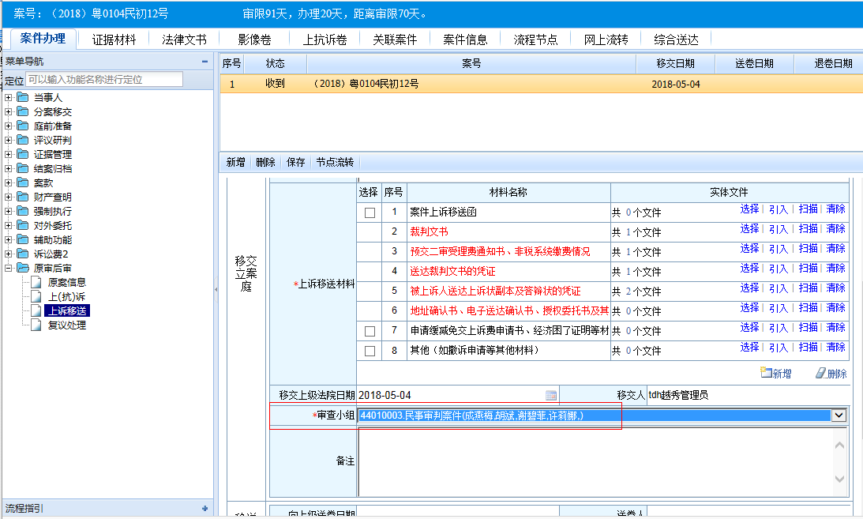

四、电子档案审查（中院）

1、待电子审查
进入【上诉接收管理】-【待审查】，根据审查小组，过来待审查的案件列表，
点击【上诉卷】进入查看审查。

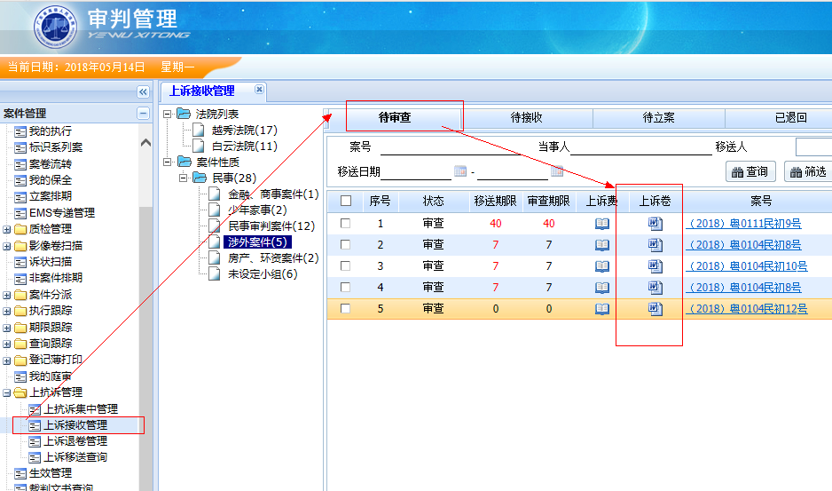

2、上抗诉卷查看

电子材料审查界面，如下，可通过点击【上抗诉卷】进行查看电子材料进行审查，
其他材料可证据材料或法律文书进行查看

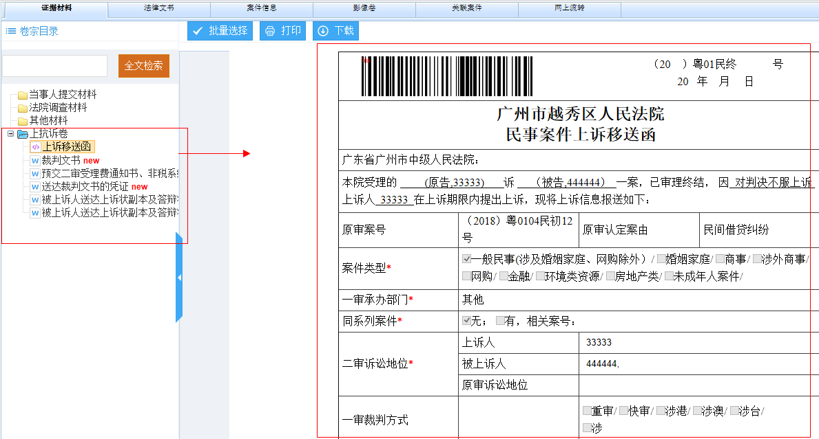

3、一审案件电子审查

审查，点击案号进入，点【审查通过】即可通过审查，
点【退回】即可进入退回界面，选择或填写退回原因即可退回案件。
审查通过或退回，将以短信形式告诉上诉移送书记员或法官（基层可通过系统进行查看）；

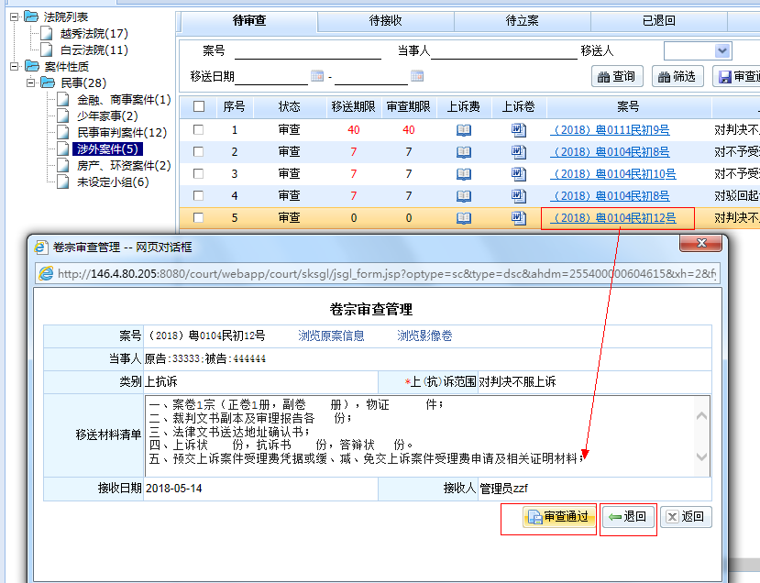

五、审查短信通知（基层法院）

中院电子档案审查通过与否，将以手机短信形式通知基层法院电子档案移送人。

审查【通过】短信通知（短信内容）：

【（2018）粤0104民初12号】上诉移送电子卷审查【通过】，请于【5】天内移送实物卷至上级法院，否则系统自动退回电子卷。

审查【不通过】短信通知（短信内容）：

【（2018）粤0111民初5号】上诉移送电子卷审查【不通过】，已退回，请补充相关上诉电子材料再继续移送。

【通过】：则移送实物档案至上级法院，上级法院进行接收；
【不通过】：则通过原退件接收进行接收后重新移送上级法院，待电子审查通过后，再继续移送实物档案至上级法院。

六、审查小组移交变更（中院）

进入【上诉接收管理】-【待审查】可对原审查小组选择错误的案件进行重新移交选择
新的审查小组。

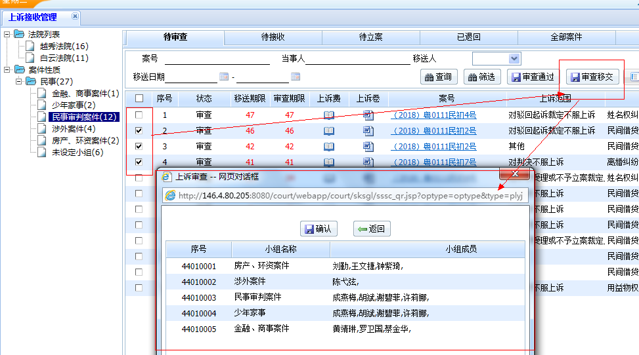

七、接收实物档案（中院）原业务接收操作
进入【上诉接收管理】-【待接收】进行接收事务档案，原业务接收操作；

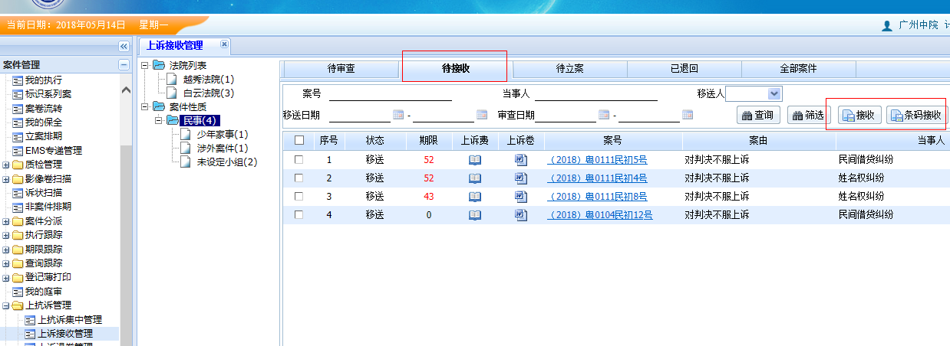

八、查看审查通过待移送实物卷案件（基层法院）
基层法院通过【上抗诉集中管理】-【待移送实物卷】功能，查看状态“移送”的案件及为待移送实物卷案件
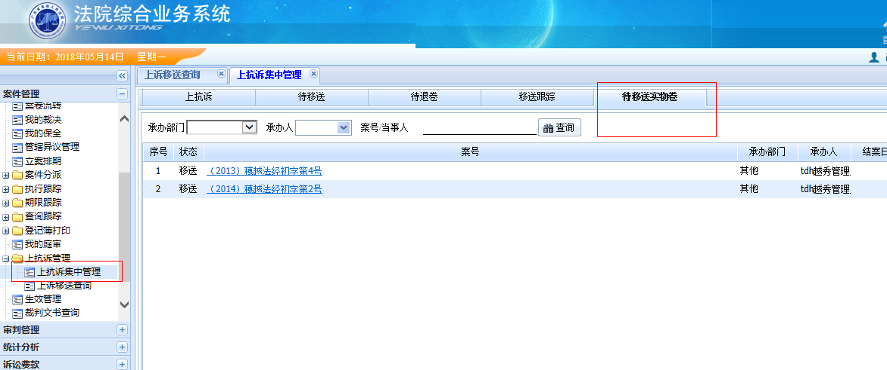

九、查看上级法院上诉审查接收情况（基层法院）
基层法院通过【上诉移送查询】功能，上诉移送情况。
状态说明：审查（待中院审查电子档）、移送（待中院接收实物当）、接收（中院已接收实物档）、立案（中院已进行二审收案）、退回（中院退回电子档）

